
Проект
СОВЕТ ДЕПУТАТОВ
ВНУТРИГОРОДСКОГО МУНИЦИПАЛЬНОГО ОБРАЗОВАНИЯ –
МУНИЦИПАЛЬНОГО ОКРУГА ЛОМОНОСОВСКИЙ
В ГОРОДЕ МОСКВЕ

РЕШЕНИЕ

30 июня 2025 года № 54/2

О согласовании установки ограждающего устройства на придомовой территории по адресу: проспект Вернадского дом 33 корпус 1

В соответствии с пунктом 5 части 2 статьи 1 Закона города Москвы от 11 июля 2012 года № 39 «О наделении органов местного самоуправления муниципальных округов в городе Москве отдельными полномочиями города Москвы», постановлением Правительства Москвы от 2 июля 2013 года № 428-ПП «О порядке установки ограждений на придомовых территориях в городе Москве», рассмотрев обращение Левашовой А.Е. от 17 июня 2025 года и протокол общего собрания собственников помещений в многоквартирном доме от 07 июня 2025 года об установке ограждающего устройства на придомовой территории многоквартирного дома по адресу: город Москва, проспект Вернадского дом 33 корпус 1, Совет депутатов муниципального округа Ломоносовский в городе Москве решил:
- Согласовать установку ограждающего устройства автоматического электромеханического шлагбаума «CAME G3750» на придомовой территории многоквартирного дома по адресу: город Москва, проспект Вернадского дом 33 корпус 1 (приложения 1,2).
- Направить настоящее решение в Департамент территориальных органов исполнительной власти города Москвы; префектуру Юго-Западного административного округа города Москвы; управу Ломоносовского района города Москвы и уполномоченному лицу на представление интересов собственников помещений в многоквартирном доме по вопросам, связанным с установкой ограждающего устройства и его демонтажем в течение 3 рабочих дней после принятия настоящего решения.
- Опубликовать настоящее решение в сетевом издании «Московский муниципальный вестник».

Глава муниципального округа
Ломоносовский в городе Москве Ю.В. Куземина

Приложение 1
к решению Совета депутатов
внутригородского муниципального
образования -муниципального округа Ломоносовский в городе Москве
от 30 июня 2025 № 54/2

Проект размещения ограждающего устройства на придомовой территории многоквартирного дома по адресу:
г. Москва, проспект Вернадского дом 33 корпус 1

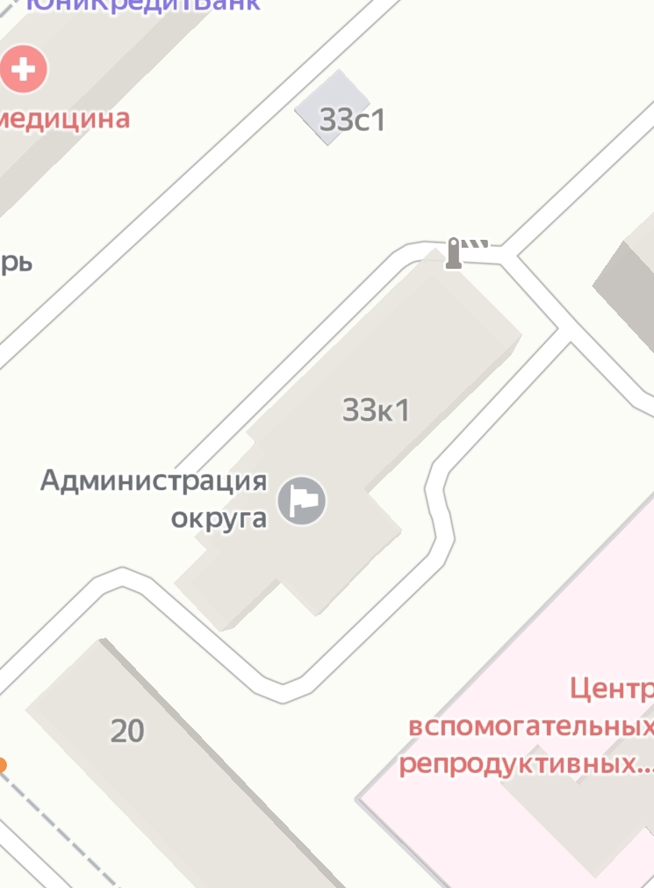

Приложение 2
к решению Совета депутатов
внутригородского муниципального
образования -муниципального округа Ломоносовский в городе Москве
от 30 июня 2025 № 54/2

Характеристика ограждающего устройства

Тип шлагбаума:
Шлагбаум автоматический с электромеханическим приводом поднятия и опускания стрелы.
Шлагбаум состоит из алюминиевой̆ стрелы и стальной̆ стойки, установленной̆ на бетонное основание и закрепленной болтами, вмонтированный в бетонное основание. В стойке шлагбаума находится электромеханический̆ привод, а также блок электронного управления. Привод, перемещающий̆ стрелу, состоит из электродвигателя, редуктора, а также двух пружин, балансирующих вес стрелы. Шлагбаум снабжен регулируемым устройством безопасности, а также устройством фиксации стрелы в любом положении и ручной̆ расцепитель для работы в случае отсутствия электроэнергии.
Размеры шлагбаума:
- Длина стрелы шлагбаума – до 4 метров;
- Высота стрелы шлагбаума – 90 мм;
- Ширина стрелы шлагбаума – 25 мм;
- Высота стойки шлагбаума – 1015 мм;
- Длина стойки шлагбаума – 270 мм;
- Ширина стойки шлагбаума – 140 мм;
- Высота установки стрелы шлагбаума – 837,5 мм.

Внешний вид шлагбаума.
